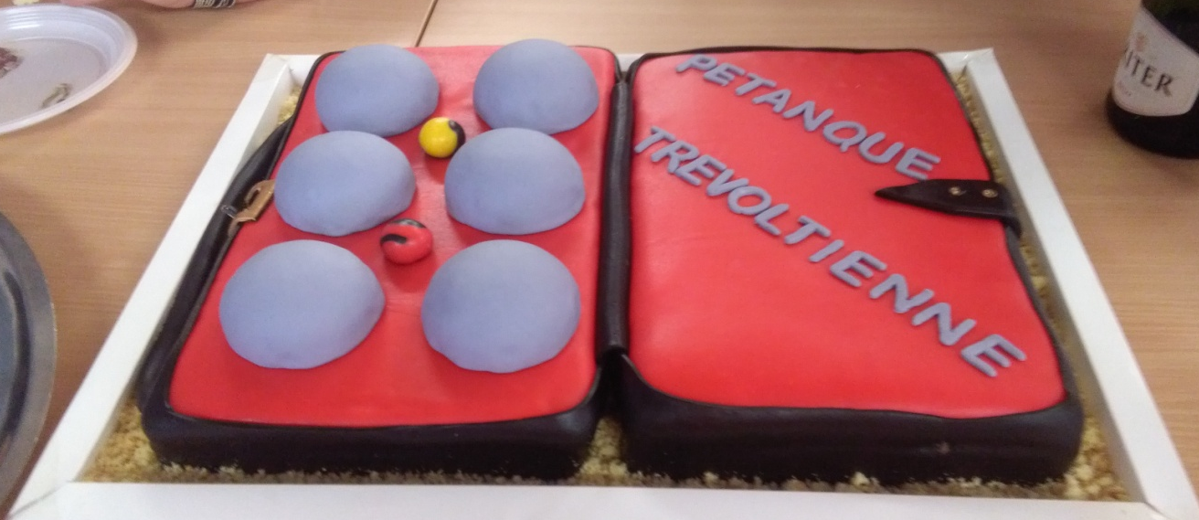
BUT D’HONNEUR ECOLE DE PETANQUE
SAMEDI 19 NOVEMBRE 2016

16 joueurs inscrits, les « anciens » et les nouveaux. Déjà là, nous sommes ravis de voir que tous les jeunes avaient répondu « présent » et que celui qui n’avait pu venir était excusé, puisqu’il avait une compétition dans son autre passion, le vélo.
Ce nombre était idéal pour faire le tirage par poules (4 poules de 4). Pierrot, fidèle au poste pour nous a effectué le tirage à l’informatique, comme un concours officiel.
Mais, avant de débuter la compétition, alors que tous les parents (ou presque) étaient présents, j’ai tenu à présenter l’école, ses éducateurs : Paulo et Serge (les BOSS !!!), les initiateurs Guillaume (qui n’avait pas pu être des nôtres), François et moi-même. Je n’oublie pas Pat qui s’occupe de la communication au niveau du blog de la PETANQUE TREVOLTIENNE et aussi, et surtout, les personnes que nous avions invités, à savoir notre Président, gus accompagné de sa charmante femme Annie et le Président de la Commission des Jeunes au niveau du Comité de l’Ain, Jean-Claude LACROIX accompagné, là aussi de sa femme Françoise.
Après ma présentation, j’ai laissé la parole à nos 2 invités de marque. Pour nous, il était très important qu’ils soient présent, l’un parce qu’il valide, avec l’accord du bureau, nos projets et le 2ème pour qu’il voit qu’effectivement son travail envers les clubs qui ont des jeunes sert à quelque chose. En plus, il a pu nous expliquer son travail au niveau Comité.
Passons alors au côté festif, l’apéritif et le repas pris en commun avec tout le monde, jeunes, parents, grands-parents, les bénévoles, membres ou non du bureau, présents pour nous donner un coup de main.
Le repas et l’apéritif avaient été confectionnés par les parents, membres, bénévoles et c’était tout simplement exceptionnel : de la charcuterie, des salades, des quiches, des pizzas, du foie gras, des tartes, des gâteaux, des fruits et j’en passe !
A 14h pétante, nous avons pu démarrer le concours. Les éducateurs et initiateurs « surveillaient » la bonne marche des parties et venaient en aide, sans « jouer à leur place », aux joueurs pour leur rappeler certains points de règlement. Après la 1ère partie, Jean-Claude a réuni les enfants pour leur expliquer certaines choses (marquage d’une boule etc…), d’où l’importance aussi qu’il soit là.
Quel plaisir de regarder toutes ces parties calmes, sans brouhaha, et dans une tenue remarquable de la part de nos jeunes !
A 16, après 2 parties jouées, nous avons fait la coupure « goûter » avec le magnifique gâteau confectionné par la copine d’un futur licencié de Trévoux. Cela a permis aux enfants de se poser un peu, et, parfois, de s’exciter ( !!!), mais c’est un peu normal.
Reprise du concours, avec les parties de barrage et ensuite, les phases finales. Nous avons eu de belles parties, gagnées et/ou perdues « sur le fil », des pleurs, mais cela fait aussi partie de ce que l’on peut voir chez les jeunes (le stress, l’envie, la vexation, la fatigue etc…).
Toujours est-il que nous avons eu un beau gagnant, Joey GUILLOT qui s’est donc imposé face à Mylann PEREZ. Bravo à eux deux mais aussi bravo à tous ces jeunes qui se sont « battus » toute l’après-midi pour nous montrer de belles parties.

CONCLUSION :
Une journée très réussie, que nous renouvellerons chaque année, une grande satisfaction pour les organisateurs de ce but d’honneur (éducateurs, initiateurs, responsable blog…) surtout que c’était une première et qu’on voulait que la « fête » soit réussie.

REMERCIEMENTS :
Encore un grand, grand merci aux joueurs, parents, grands-parents, Gus, Jean-Claude, éducateurs, initiateurs, membres du bureau, les anciens membres du bureau, Roger, Andrée, Mireille, Pierrot (buvette, table de marque et « maintenance » de la journée), car si cette journée a été une réussite, c’est grâce à tout un chacun. Je suis personnellement très fière de notre école qui me « réconcilie » avec la pétanque et c’est avec des moments comme ceux-ci que l’on oublie les tracas « de bas étage » que l’on peut rencontrer dans les clubs. Mille fois MERCI.

La responsable,
Agnès TREUVEY

